新龙中三班

2025年2月19日 星期三 晴

▲今日出勤

应到24人，实到23人，吴可馨小朋友请假，希望这些小朋友能早日来园参加活动！

▲区域游戏

今天在地面建构游戏的小朋友：司睿、赵锦泽、王木易；在美工区游戏的小朋友有：李云皓、万钰彤；在益智区游戏的小朋友有：王浩宇、黄曼汐、孙晨希、沈子煜；在桌面建构游戏的小朋友有：许思冉、喻梓悦、毛锦妍、刘雨琦；在图书区游戏的小朋友有：陶奕然、陶奕颖、彭思浛；在生活区游戏的小朋友：常佳怡、万宇；在科学区游戏的小朋友有：刁欣怡、郑沫苒。

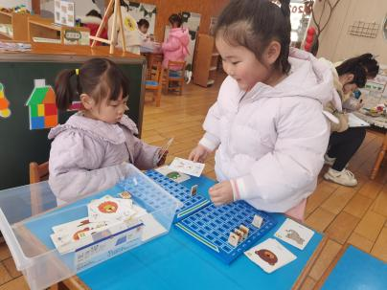 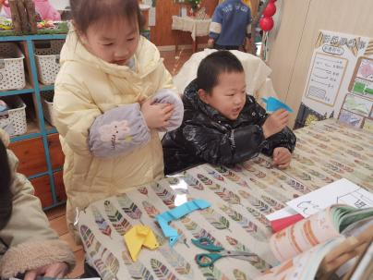 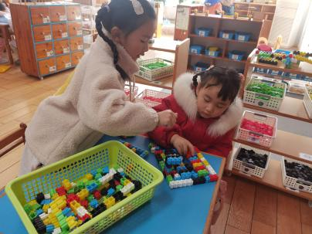

▲手工活动：双三角形

今天结合孩子们在美工区折纸遇到的问题，吉吉老师带着小朋友们一起认识了常见的折纸符号，并学习了折基本图形“双三角形”，快来看看我们的活动吧！

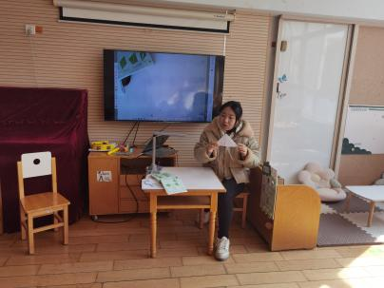 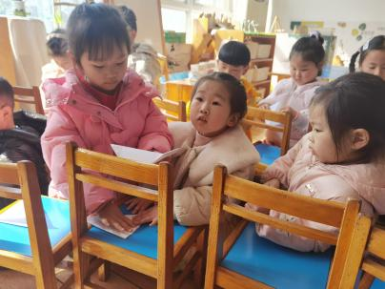 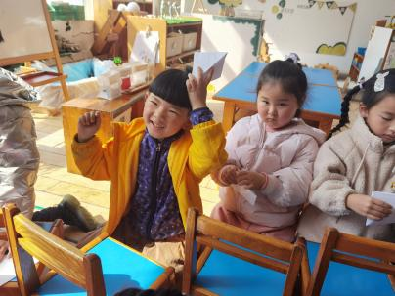

▲户外活动

今天我们在户外开展了轮胎游戏，轮胎可以滚还可以堆叠连接起来做轮胎删和轮胎小路，快来看看我们的精彩活动瞬间吧！

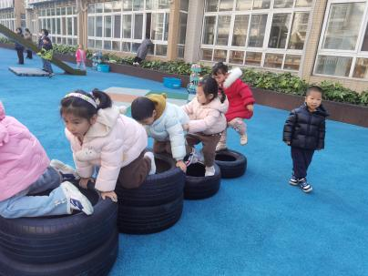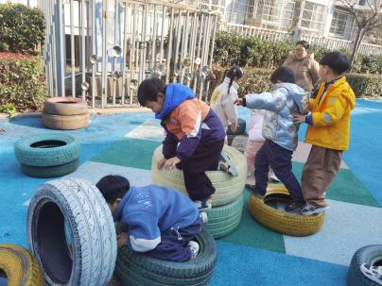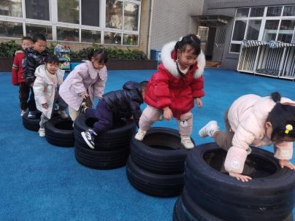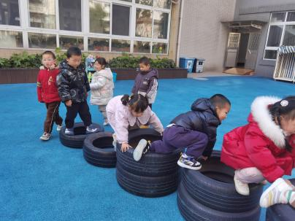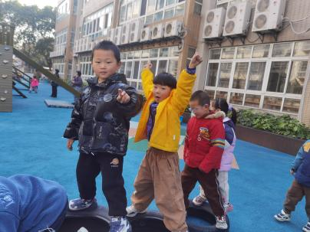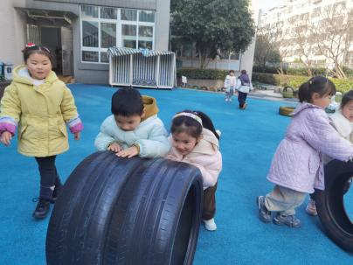

▲家园合作

今天我们和孩子一起认识了折纸步骤图中的常用符号，并学习了折基本图形“双三角形”，现将双三角的折纸步骤图上传至群内，回家后可以和孩子一起练习学过的本领哦！